Tugas Komunikasi Data

Nama : Adhik Mulat S K

NIM : L200150019

TUGAS 1

F = 5 Hz dan Phase = 60 :

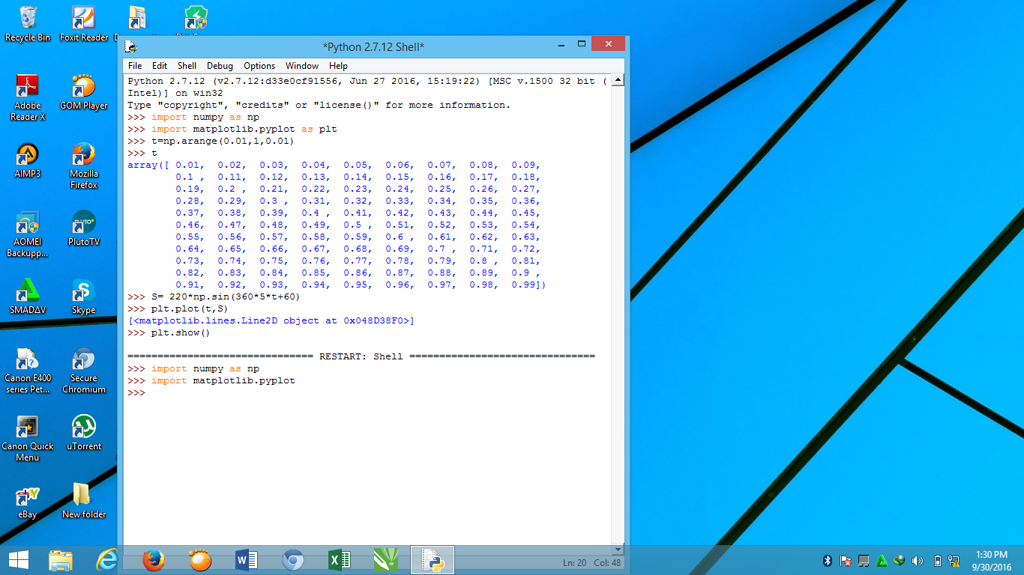

sinus curva :

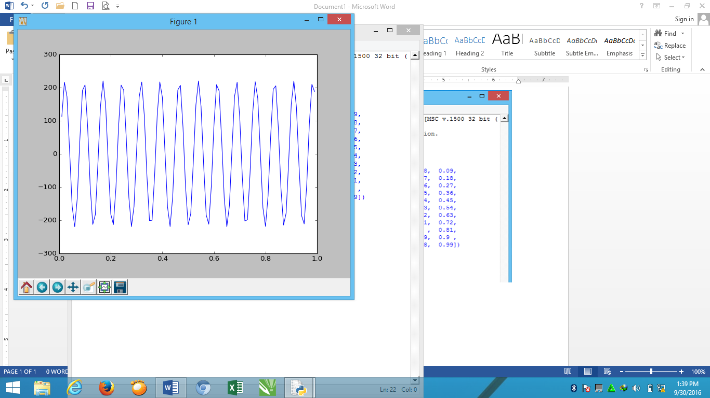

F = 5 Hz dan Phase = 100 :

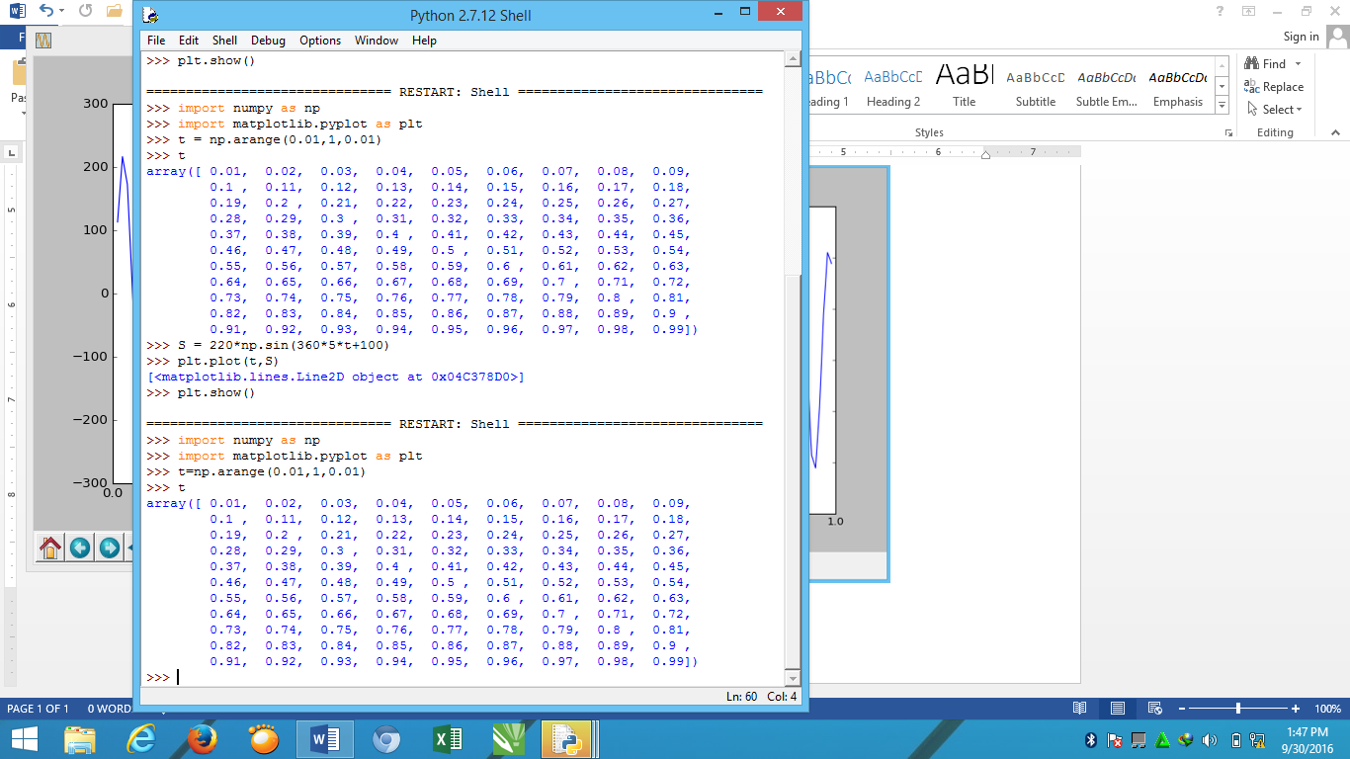

sinus curva:

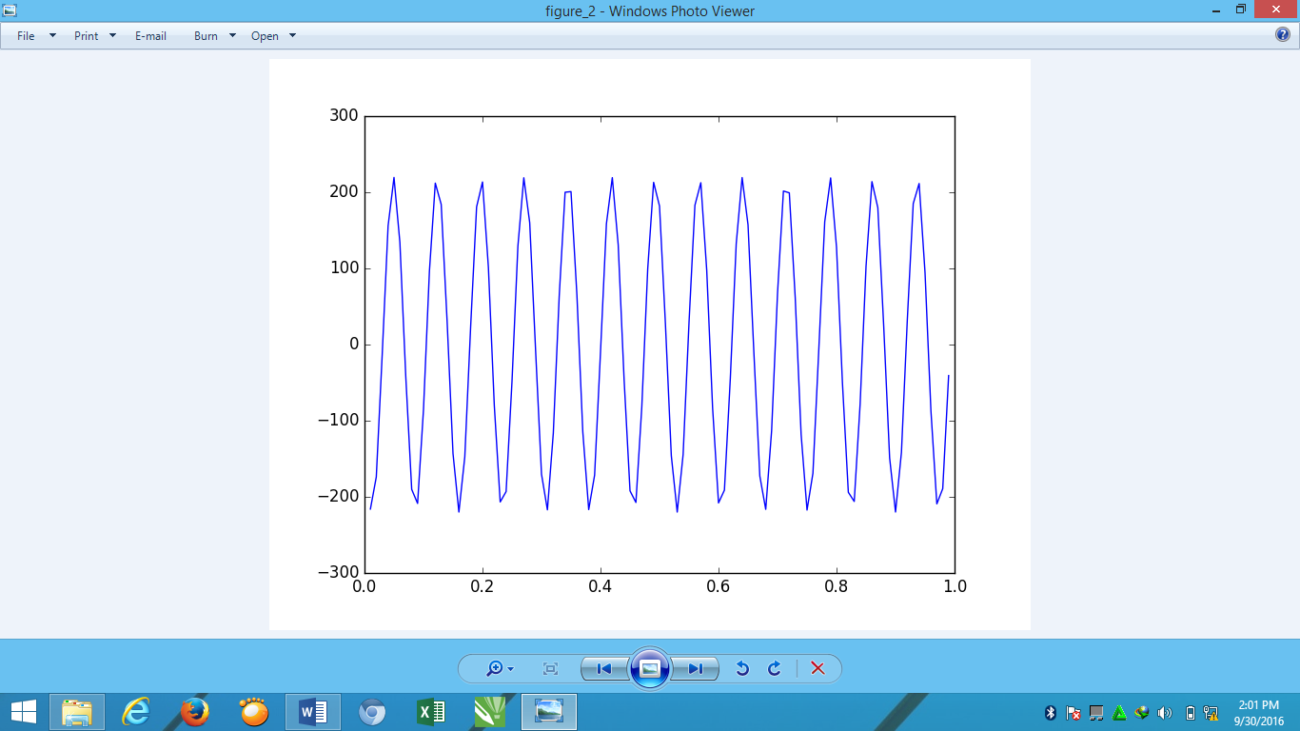

F = 10 Hz dan Phase = 60 :



sinus curva:

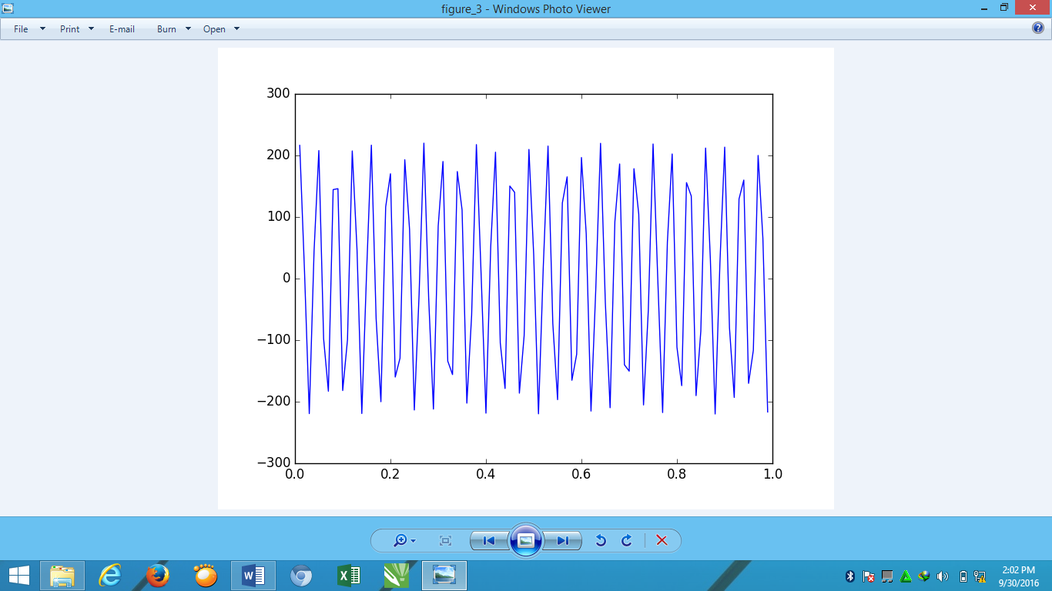

F = 10 Hz dan Phase = 100 :

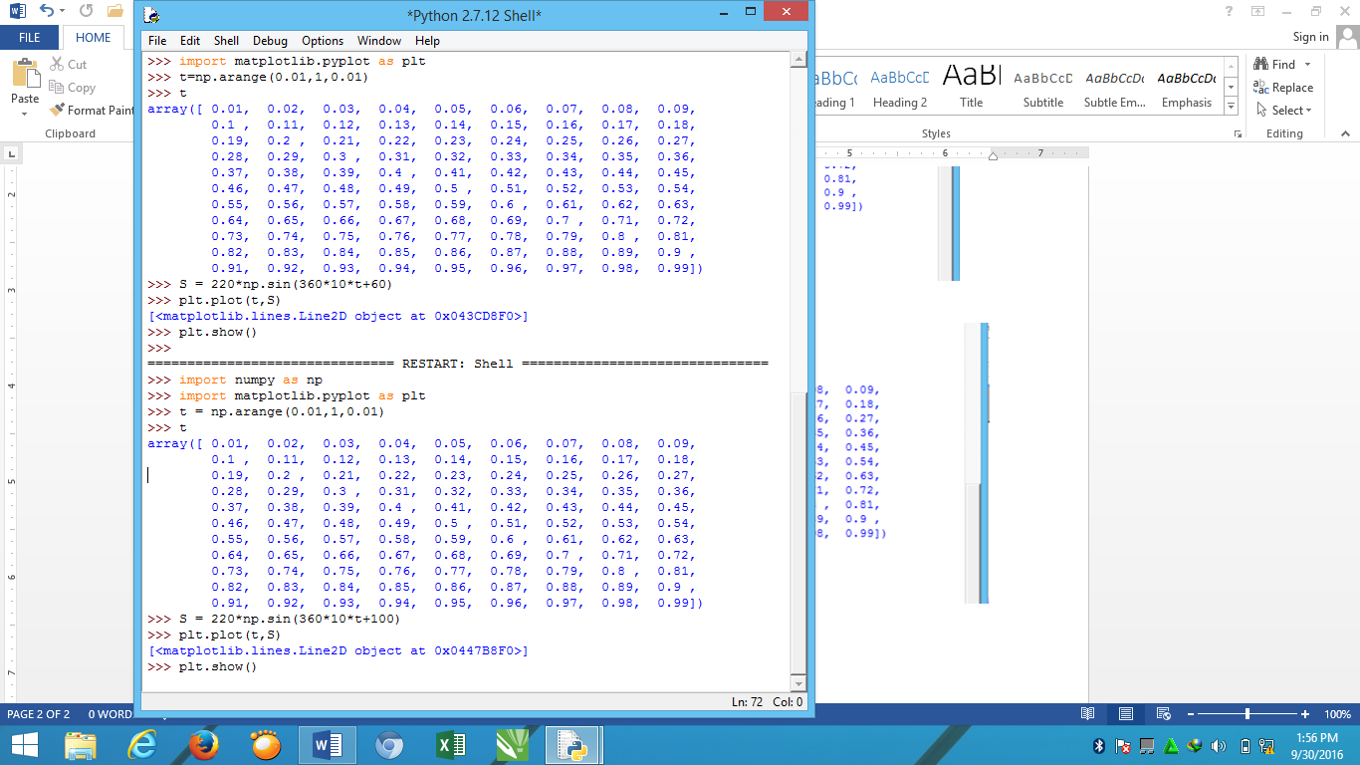

Sinus curva :

